一、你会选择吗？（下列各题的选项中，只有一个正确答案，请将正确答案的序号填在试卷第四页1—15题答题处的相应位置里，选对一题得2分，本题共30分）
1、有关我国地理位置的叙述，正确的是
A、位于亚洲的东部，太平洋的西岸 B、我国最北端在黑龙江省的漠河镇
C、位于东半球和南半球 D、领土大部分在热带，对于农业生产十分有利
2、我国面积最大的盆地是
A、塔里木盆地 B、准噶尔盆地 C、四川盆地 D、柴达木盆地
3、下列地区中受寒潮影响最小的地区是
A、东北平原 B、云贵高原 C、青藏高原 D、华北平原
4、我国石油资源最丰富的大盆地是
A、柴达木盆地 B、四川盆地 C、汉中盆地 D、塔里木盆地
5、下列景观图位于黄土高原的有
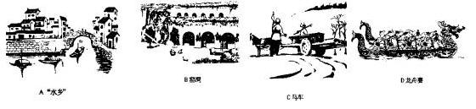

6、下列语句中，描写江南水乡景观和西北地区景观的是
A.千里冰封，万里雪飘 B.枯藤老树昏鸦，小桥流水人家
C.早穿皮袄午穿纱，围着火炉吃西瓜 D.远看是山，近看成川
7、我国高原中，地面起伏不大，很多地方是一望无际的原野，这个高原是：……（ ）
A．黄土高原 B．青藏高原 C．云贵高原 D．内蒙古高原
8、我国气温南北不同的根本原因是
A．海陆位置不同 B．地势高低不同 C．纬度高低不同 D．昼夜长短不同
9、属于我国内流河是
A．长江和黄河 B．珠江 C．海河 D．新疆塔里木河
10、我国最大的湖泊是
A. 青海湖 B. 太湖 C.鄱阳湖 D.洞庭湖
11、目前人类比较容易利用的淡水资源
A.陆地上的冰川 B.江河水、湖泊水、浅层地下水
C.湖泊水、地下水 D.海洋水和河水
12、长鼓舞是哪个少数民族的文化艺术节目
A.藏族 B.壮族 C.朝鲜族 D.傣族
13、我国自然资源的基本国情是
A.种类有限，但是数量很大 B.人均占有量多，种类也很多
C.数量不大，存在资源危机 D.自然资源丰富，但是人均量不足
14、下列措施中最有利于西部地区摆脱贫困的是
A.全部依靠国家救济 B.恳草开荒，大力发展耕作业，增加粮食产量
C.湖泊水、地下水 D.海洋水和河水
15、我国水资源空间分布不均，主要表现在
A．南方多北方少，东部多西部少 B．南方多北方少，西部多东部少
C．东南多西北少，东北多西南少 D．山地多平原少，内陆多沿海少
二、你会读图吗？（运用你学会的读图技能，展开你的空间想象能力，解答下列各题。每空2分，本题共10分）

16、读我国沿36°N附近地形剖面图，回答下列问题：（6分）
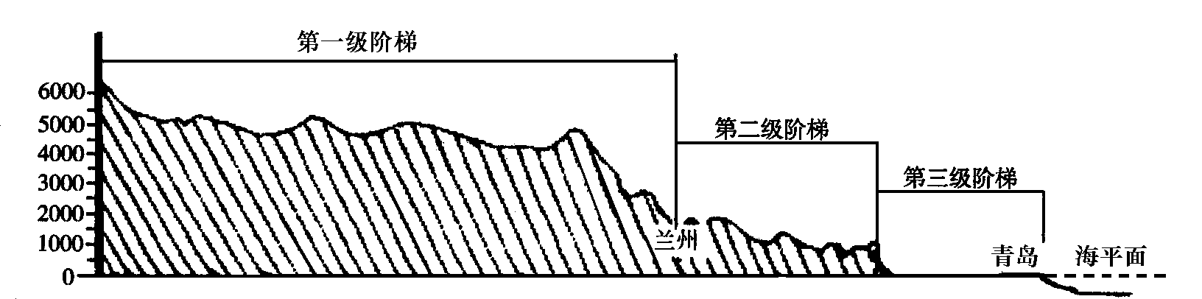
西部地区 东部地区

（1）根据图中高低起伏的状况，说一说我国地势分布特点：_________________________ __分布；
（2）你认为世界屋脊的青藏高原有可能分布在哪一级阶梯？（回答答案的序号）…………（ ）
A．第一级阶梯 B．第二级阶梯 C．第三级阶梯
（3）下列的说法你认为是否正确（回答正确答案的序号）………………………………………（ ）
A．河流的流向是由西部地区向东注入海洋的，
B．我国的三大平原集中分布在第二级阶梯上，
C．兰州高出青岛海平面有6000米之多。

17、读辽中南工业区示意图，回答下列问题：（4分）
（1）本区发展成为全国重要工业基地的优越条件是

；
（2）该地区交通便利，你能说说它的主要状况吗

。

1—15题答题处：
题号 | 1 | 2 | 3 | 4 | 5 | 6 | 7 | 8 | 9 | 10 | 11 | 12 | 13 | 14 | 15
答处

II卷 综合题
本大题考察你的辨别能力，发挥你的主观能动性，深刻的思考，进行解题，如果有不会的地方，不要急，请你好好的回忆学过的地理知识，慢慢解答，（本题10分）
18、小明最喜欢歌颂长江，自以为对长江的知识了如指掌。小刚最喜欢赞颂黄河,自认为对黄河的知识滚瓜烂熟。下面是他们对长江、黄河的叙述，是否都正确呢？请判断，回答对或错。（5分）
小明：话说长江
（1）发源地在云贵高原，滚滚东流入海洋 判断：（ ）
（2）长江是我国水量最大、长度最长、流域面积最广、汛期最长的河流。 判断：（ ）
（3）江苏省的南京、镇江、无锡以及上海都靠近长江。 判断：（ ）
小刚：黄河万里行
（1）黄河是中华民族的母亲河，塑造了肥沃的华北平原、宁夏平原、河套平原。判断：（ ）
（2）黄河输沙量是世界上最大的，在上游形成了“地上河”。 判断：（ ）
19、阅读材料，回答问题：（5分）
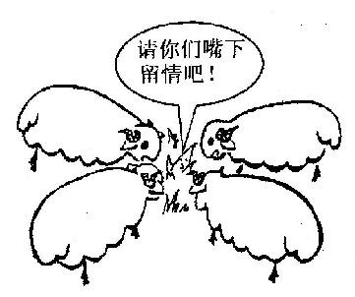
材料一 目前由于经营管理粗放、超载放牧和盲目开垦，内蒙古草原已严重退化，产草量从东到西下降了40％—60％。新疆、宁夏和甘肃北部也有类似现象，沙化和沙漠面积不断扩大。据统计，我国的沙漠化土地面积平均每年增加1000多万平方千米。这种生态环境的恶化也严重影响了其他地区的生态环境，京津地区每年爆发的沙尘暴就是一例。
（1）材料二反映的问题是：_________________________________。

（2）结合材料一，分析材料二所反映的问题与沙尘暴之间的因果关系。

材料二 漫画
（3）针对你发现的问题，请你向政府提出几条可行性建议。

